### 通过navicat连接阿里云mysql

——————韵方

首先你需要拥有一台装了mysql的linux的阿里云的服务器，和一个名字为navicat的软件。这两个前提如何满足请自行百度。

打开navicat，点击连接mysql（一般在右上角），如图所示填好你的信息，连接名随意哈，用户名密码为你的数据库的用户名密码（不是连接阿里云远程桌面的哈）

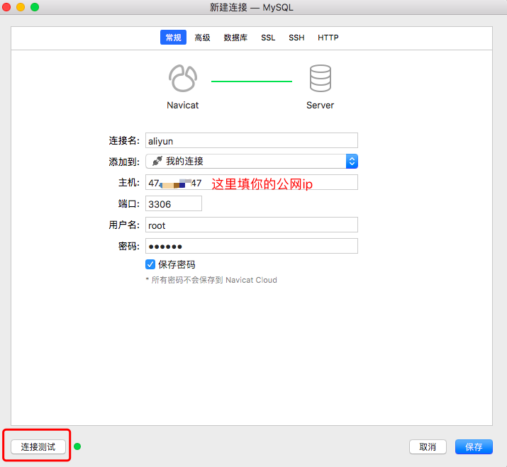

步骤一：打开阿里云的安全组

进入阿里云的官网，找到你自己的服务器哈

然后点击安全组

点击配置规则

具体如下图：



然后你就可以看到如下图的界面啦，我这边已经配置好惹，要添加新的端口的话右上角可以添加哦，注意添加入方向就好了，出方向默认是全部添加的：

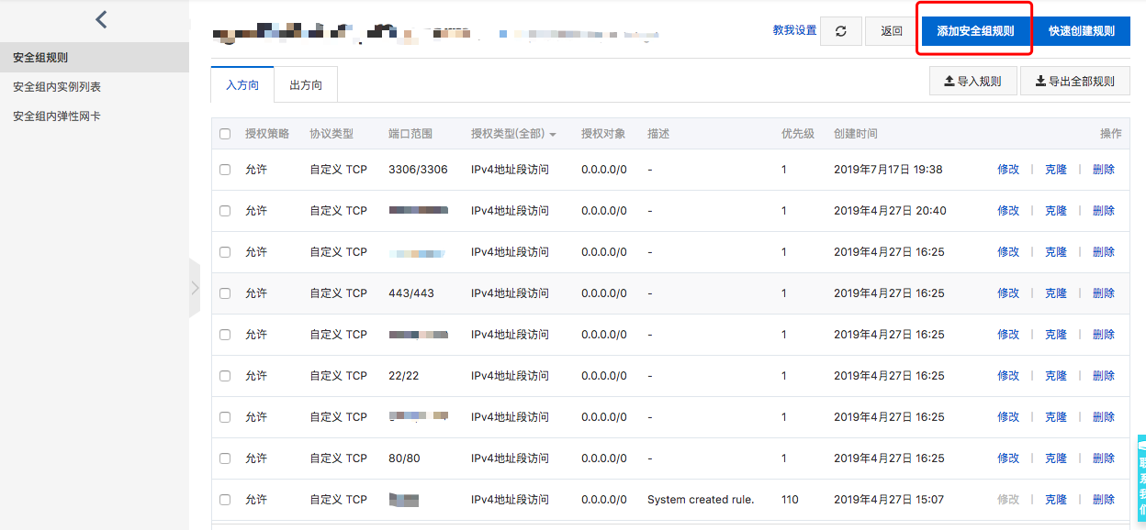

如下配置就可以了，具体不解释了，不懂的话那个界面后面有官方介绍哦：

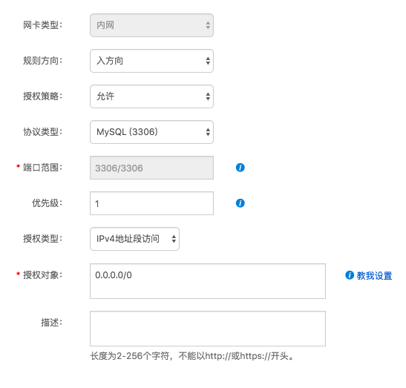

然后连接远程桌面，进入你的服务器，接下来我们要看看服务器的防火墙有没有打开

输入iptables -nL可以查看所有的防火墙端口，在这里我们可以看到我的3306已经打开了，如果未打开的话会显示DROP字段，当然，你也可能没有3306这个字段，这种时候，你就需要改iptables字段啦

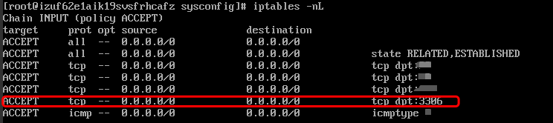

 从最初路径开始，依次进入etc／sysconfig 这是你应该可以看到iptables文件，这就是我们要修改的文件 vi iptables打开它

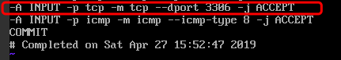

在最后一行上面加上这一句就好了，保存退出

然后重启一下防火墙

service iptables restart

最后再看一下防火墙端口有没有配置好就好啦

Iptablies -nL

最后回到navicat，点击测试连接，弹出下面的框就好了



Ps：如果还是错误报2003错误的话，登陆你的mysql，将user表中的host字段改成%试试



至于如何登陆你自己的mysql，可以通过远程桌面连接命令行进入，也可以由你自己服务器上下载的服务器本地管理工具登陆，具体情况具体操作可以百度下别人的操作哈。

最后祝大家都能成功呢。